6.2. Biểu diễn đồ thị
Để lưu trữ, xử lý hiệu quả ta cần có phương pháp biểu diễn đồ thị trên máy tính. Ba
phương pháp biểu diễn thông dụng thường được ứng dụng trên đồ thị đó là: ma trận kề,
danh sách cạnh và danh sách kề. Phương pháp biểu diễn cụ thể được thể hiện như dưới
đây.
6.2.1. Biểu diễn bằng ma trận kề
Phương pháp biểu diễn đồ thị bằng ma trận kề là phép làm tương ứng đồ thị G =
<V,E> với một ma trận vuông cấp n. Các phần tử của ma trận kề được xác định như dưới
đây.
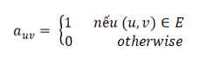
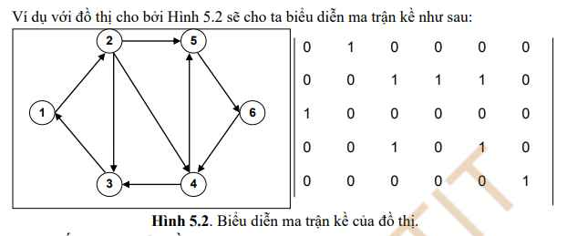
Tính chất của ma trận kề:
• Ma trận kề biểu diễn đồ thị vô hướng G = <V,E> là ma trận đối xứng.
• Ma trận kề biểu diễn đồ thị có hướng G =<V,E> thường là không đối xứng.
• Tổng các phần tử của ma trận kề biểu diễn đồ thị vô hướng G = <V,E>
bằng 2.m, trong đó m là số cạnh của đồ thị.
• Tổng các phần tử của ma trận kề biểu diễn đồ thị có hướng G = <V,E>
bằng đúng m, trong đó m là số cạnh của đồ thị.
• Tổng các phần tử của hàng u hoặc cột u của ma trận kề biểu diễn đồ thị vô
hướng G= <V,E> là bậc của đỉnh u (deg(u)).
• Tổng các phần tử của hàng u của ma trận kề biểu diễn đồ thị có hướng
G= <V,E> là bán bậc ra của đỉnh u (deg+(u)).
• Tổng các phần tử của cột u của ma trận kề biểu diễn đồ thị có hướng
G= <V,E> là bán bậc vào của đỉnh u (deg-(u)).
Ưu điểm của ma trận kề:
• Đơn giản dễ cài đặt trên máy tính bằng cách sử dụng một mảng hai chiều.
• Dễ dàng kiểm tra được hai đỉnh u, v có kề với nhau hay không bằng đúng
một phép so sánh (a[u][v]≠0).
Nhược điểm của ma trận kề:
• Lãng phí bộ nhớ: bất kể số cạnh nhiều hay ít ta cần n2 đơn vị bộ nhớ để
biểu diễn.
• Không thể biểu diễn được với các đồ thị có số đỉnh lớn .
• Để xem xét đỉnh đỉnh u có những đỉnh kề nào cần mất n phép so sánh kể cả
đỉnh u là đỉnh cô lập hoặc đỉnh treo.
6.2.2. Biểu diễn đồ thị bằng danh sách cạnh
Phương pháp biểu diễn đồ thị G =<V,E> bằng cách liệt kê tất cả các cạnh của nó
được gọi là phương pháp biểu diễn bằng danh sách cạnh. Đối với đồ thị có hướng ta liệt kê các cung tương ứng. Đối với đồ thị vô hướng ta chỉ cần liệt kê các cạnh (u,v)∈E mà
không cần liệt kê các cạnh (v,u)∈E. Ví dụ về biểu diễn đồ thị bằng danh sách cạnh được
cho trong Hình 5.3.
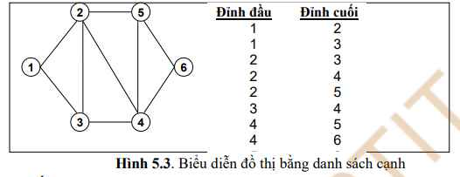
Tính chất của danh sách cạnh:
• Đỉnh đầu luôn nhỏ hơn đỉnh cuối của mỗi cạnh đối với đồ thị vô hướng.
• Đỉnh đầu không phải lúc nào cũng nhỏ hơn đỉnh cuối của mỗi cạnh đối với đồ
thị có hướng.
• Số các số có giá trị u thuộc cả tập đỉnh đầu và tập đỉnh cuối các cạnh là bậc
của đỉnh u đối với đồ thị vô hướng.
• Số các số có giá trị u thuộc cả tập đỉnh đầu các cạnh là bán bậc ra của đỉnh u
đối với đồ thị có hướng.
• Số các số có giá trị u thuộc cả tập đỉnh cuối là bán bậc vào của đỉnh u đối với
đồ thị có hướng.
Ưu điểm của danh sách cạnh:
• Trong trường hợp đồ thị thưa (m<6n), biểu diễn bằng danh sách cạnh tiết kiệm
được không gian nhớ.
• Thuận lợi cho một số thuật toán chỉ quan tâm đến các cạnh của đồ thị.
Nhược điểm của danh sách cạnh:
• Khi cần duyệt các đỉnh kề với đỉnh u bắt buộc phải duyệt tất cả các cạnh của
đồ thị. Điều này làm cho thuật toán có chi phí tính toán cao.
6.2.3. Biểu diễn đồ thị bằng danh sách kề
Ta định nghĩa là danh sách các đỉnh kề với đỉnh u.
Biểu diễn đồ thị bằng danh sách kề là phương pháp liệt kê tập đỉnh kề của mỗi đỉnh. Ví
dụ về biểu diễn đồ thị bằng danh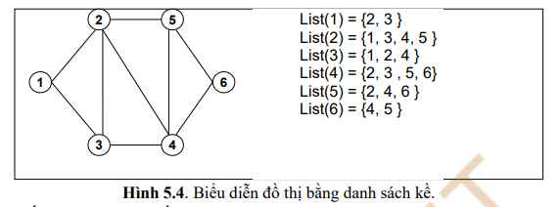
Tính chất của danh sách kề:
• Lực lượng tập đỉnh kề của đỉnh u là bậc của đỉnh u đối với đồ thị vô hướng
(deg(u)=|List(u)|.
• Lực lượng tập đỉnh kề của đỉnh u là bán bậc ra của đỉnh u đối với đồ thị có
hướng (deg+(u)=|List(u)|.
• Số các số có giá trị u thuộc tất cả các danh sách kề là bán bậc vào của đỉnh u
đối với đồ thị có hướng.
Ưu điểm của danh sách kề:
• Dễ dàng duyệt tất cả các đỉnh của một danh sách kề.
• Dễ dàng duyệt các cạnh của đồ thị trong mỗi danh sách kề.
• Tối ưu việc cài đặt một số giải thuật trên đồ thị.
Nhược điểm của danh sách kề:
• Khó khăn cho người học có kỹ năng lập trình yếu vì khi biểu diễn đồ thị ta phải
dùng một mảng, mỗi phần tử của nó là một danh sách liên kết.
6.2.4. Biểu diễn đồ thị bằng danh sách kề dựa vào danh sách liên kết
Như đã đề cập ở trên, để biểu diễn đồ thị G =<V,E> bằng danh sách kề ta cần phải
tạo nên một mảng, mỗi phần từ của mảng là một danh sách liên kết. Mỗi danh danh sách
liên kết lưu trữ danh sách kề của đỉnh tương ứng. Chương trình dưới đây cài đặt phương
pháp biểu diễn đồ thị bằng danh sách kề với khuôn dạng dữ liệu trong file dothi.in theo
khuôn dạng:
• Dòng đầu tiên ghi lại hai số N, M tương ứng với số đỉnh và số cạnh của đồ thị.
Hai số được viết cách nhau một vài khoảng trống.
• M dòng kế tiếp mỗi dòng ghi lại một cạnh của đồ thị. Đỉnh đầu và đỉnh cuối
mỗi được viết cách nhau một vài khoảng rỗng.
Ví dụ với đồ thị trong Hình 5.4 sẽ cho ta file dothi.in như dưới đây:
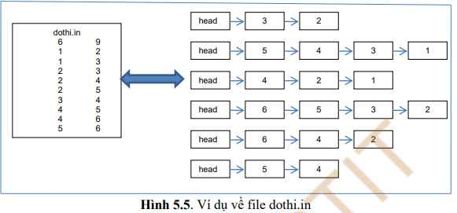
#include <iostream>
#include <fstream>
using namespace std;
struct AdjListNode{//định nghĩa danh sách kề của đỉnh
int dest;//đỉnh kề của đỉnh
struct AdjListNode* next; //con trỏ đến đỉnh kề tiếp theo
};
struct AdjList{ //danh sách kề của đỉnh
AdjListNode *head;//là một danh sách liên kết
};
class Graph{
private:
int V;//tập đỉnh của đồ thị
AdjList* array;//mảng mỗi phần tử là một danh sách kề
public:
Graph(int V){//constructor của lớp
this->V = V; //thiết lập tập đỉnh V là V
array = new AdjList [V];//cấp phát miền nhớ cho V danh sách liên kết
for (int i = 0; i < V; ++i) //thiết lập tất cả các danh sách liên kết là NULL
array[i].head = NULL;
}
AdjListNode* newAdjListNode(int dest) {//thêm một đỉnh mới vào danh sách kề
AdjListNode* newNode = new AdjListNode; //cấp phát miền nhớ cho node
newNode->dest = dest;//thiết lập node mới là một đỉnh kề dest
dothi.in
6 9
1 2
1 3
2 3
2 4
2 5
3 4
4 5
4 6
5 6
head 3 2
head 5 4 3 1
head 4 2 1
head 6 5 3 2
head 6 4 2
head 5 4
CHƯƠNG 4. NGĂN XẾP, HÀNG ĐỢI, DANH SÁCH LIÊN KẾT
NGUYỄN DUY PHƯƠNG 207
newNode->next = NULL;//thiết lập liên kết cho đỉnh kề dest là NULL
return newNode;//trả lại node kề mới
}
void addEdge(int src, int dest){//src là đỉnh đầu, dest là đỉnh cuối của cạnh
AdjListNode* newNode;
newNode = newAdjListNode(dest);//cấp phát miền nhớ cho đỉnh kề dest
newNode->next = array[src].head;//danh sách kề của node src
array[src].head = newNode;//liên kết dest với danh sách kề của src
//đồ thị vô hướng ta thêm đoạn này. Đồ thị có hướng bỏ đoạn này
newNode = newAdjListNode(src);//thêm src vào danh sách kề của dest
newNode->next = array[dest].head; //liên kết src với danh sách kề của dest
array[dest].head = newNode;//node src được thêm vào dest
}
void printGraph(){//hien thi bieu dien
int v;
for (v = 0; v < V; ++v){
AdjListNode* pCrawl = array[v].head;
cout<<"\n Danh sách kề đỉnh "<<v<<"\n head ";
while (pCrawl){
cout<<"-> "<<pCrawl->dest;
pCrawl = pCrawl->next;
}
cout<<endl;
}
}
};//end class
int main(){
ifstream fp("dothi.in"); //mở file để đọc
int n, m, dau, cuoi;
fp>>n>>m;//đọc số đỉnh và số cạnh của đồ thị
Graph gh(n+1); //gh là đồ thị n đỉnh tính từ 1, 2, .., n
for(int i=1; i<=m; i++){ //duyệt m cạnh tiếp theo
fp>>dau>>cuoi;//đọc một cạnh
gh.addEdge(dau, cuoi);//thêm cuoi vào list(dau) và thêm dau vào list(cuoi)
}
fp.close();
gh.printGraph();
CHƯƠNG 4. NGĂN XẾP, HÀNG ĐỢI, DANH SÁCH LIÊN KẾT
NGUYỄN DUY PHƯƠNG 208
} 6
.2.5. Biểu diễn đồ thị bằng danh sách kề dựa vào list STL
#include<iostream>
#include <list>
#include <fstream>
using namespace std;
class Graph{//định nghĩa lớp Graph
int V; // tập đỉnh V của đồ thị
list<int> *adj; // con trỏ đến mảng các danh sách kề
public:
Graph(int V); // Constructor của lớp
void addEdge(int v, int w); // thêm một cạnh vào đồ thị
void printGraph();//in ra danh sách kề
};
Graph::Graph(int V){
this->V = V;
adj = new list<int>[V];
}
void Graph::addEdge(int v, int w){
adj[v].push_back(w); // thêm đỉnh w vào list(v).
adj[w].push_back(v); // Đồ thị vô hướng: thêm đỉnh v vào list(w).
}
void Graph::printGraph(){
int v; list<int>::iterator i;
for (v = 1; v < V; ++v){
cout<<"\n Danh sách kề của đỉnh "<<v<<"\n head ";
for(i=adj[v].begin(); i != adj[v].end(); ++i)
cout<<"-> "<<*i;
cout<<endl;
}
}
int main(){
ifstream fp("dothi.in"); int n, m, dau, cuoi;
fp>>n>>m; Graph gh(n+1);
for(int i=1; i<=m; i++){
fp>>dau>>cuoi;
gh.addEdge(dau, cuoi);
}
fp.close();
gh.printGraph();
}

